下载xmind
https://xmind.cn/download/
傻瓜式安装

注意事项：

1、建议把课件链接放到浏览器收藏
2、save actions（可以不安装）
✔ Activate save actions on save
✔ Reformat code
✔ Optimize imports

今天内容
练习选择循环题目

容器（字符串，列表，元组，字典，集合）

函数

第一节课
练习选择循环题目
字符串

变量分为
不可变类型和可变类型

第二节课
字符串切片
字符串的方法

列表 增删查改

元组

第三节课
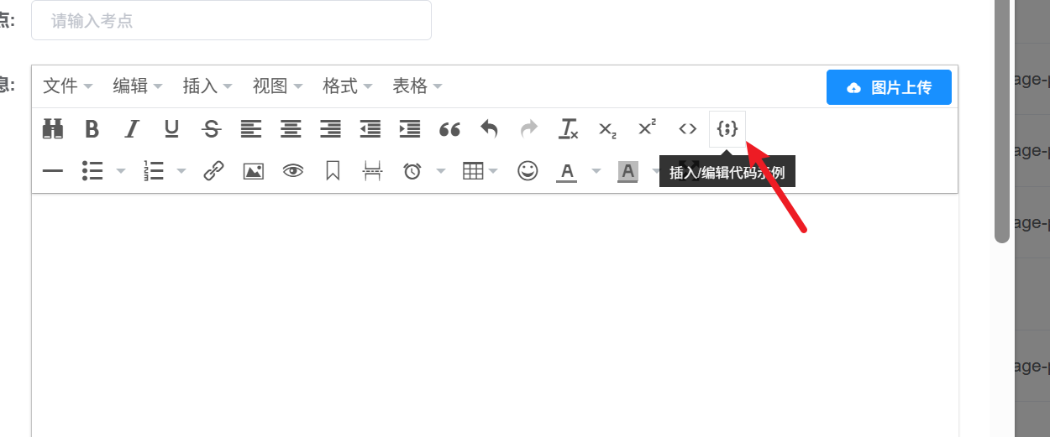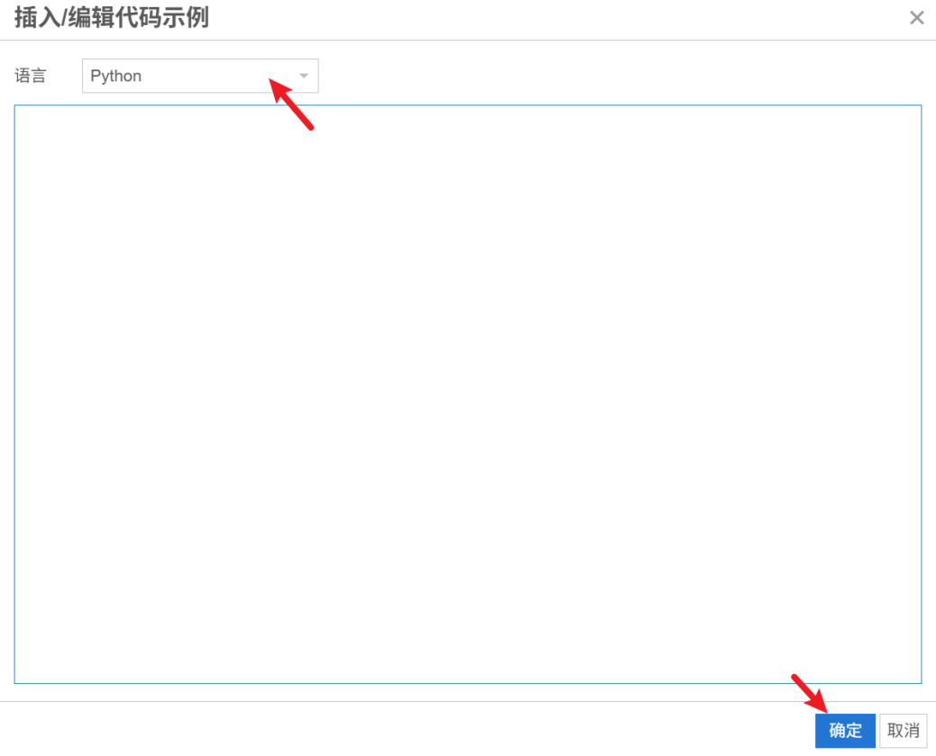
大家作业提交时，通过插入源代码把作业贴入，下周作业多时，我们会通过服务器让大家提交文件。

列表的查询，删除，修改

元组 查询

字典 （无序的） 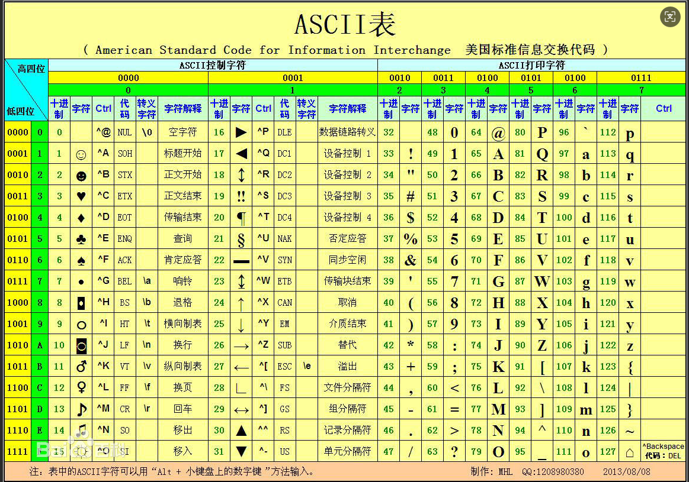

第四节课
字典的删除 修改 查询 遍历

集合 去重

公共运算

第五节课
公共运算

生成式（推导式）

70多道题（第一道题是基础题， 做完基础题即可提交）
讲一下昨天的作业（练习题）

Python入门基础知识练习题答案

